NOME E COGNOME ……………………………………….. DATA …………. CLASSE ………..………...

Lessico

Verifica di base

1 Completa lo schema, aggiungendo le parole che fanno parte della “famiglia” PANE. Poi sottolinea la radice e cerchia la desinenza di ogni parola.

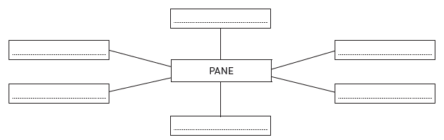

Scrivi le parole che hai trovato:

2 Completa le frasi con un sinonimo della parola fra parentesi.
• Silvia ha (fatto) ................................................................... una torta (molto buona) ....................................................................
• Dovete sempre (dire) ................................................................... i vostri dubbi e le vostre incertezze.
• Il primo giorno di scuola, Carla ha (messo) ................................................................... un vestito nuovo.

3 Riscrivi il testo seguente sostituendo le parole sottolineate con il loro contrario.
Lucia aveva un enorme gatto nero. Era molto vivace e adorava dormire sopra alla poltrona di vimini. Ogni sera, quando Lucia tornava a casa, si faceva trovare accanto alla sua ciotola, con lo sguardo triste e affamato. Lucia rideva, gli dava da mangiare e poi insieme sul divano guardavano un bel film divertente. | ..........................................................................................  ..........................................................................................  ..........................................................................................  ..........................................................................................  ..........................................................................................  ..........................................................................................

4 Scrivi almeno 3 termini del linguaggio settoriale appartenente a ciascuna delle seguenti discipline scolastiche.
• Musica:
• Scienze:
• Matematica:

5 Completa le frasi inserendo al posto corretto i modi di dire seguenti.
dormire sugli allori • restare di sasso • ridere a crepapelle

• Quando prendiamo un bel voto, la maestra ci dice sempre di non ...................................................................................................
• Ogni volta che vedo mio cugino Luca, non facciamo altro che ........................................................................................................
• Mia sorella, quando ha annunciato che si sposava, ci ha fatto ...............................................................................................................

NOME E COGNOME ……………………………………….. DATA …………. CLASSE ………..………...

Verifica di recupero

RICORDA le famiglie di parole
Le parole con la stessa radice e con significato comune formano una famiglia di parole. Anche le parole derivate, composte e alterate possono far parte di una famiglia di parole.

1 Completa lo schema, aggiungendo le parole corrette tra quelle elencate per formare la “famiglia” della parola FIORE.
fiorellino • forato • fioriera • fiordo • fioraio • fioreria fiorentina • fiordaliso • sfiorato • gonfiore • sfiorito

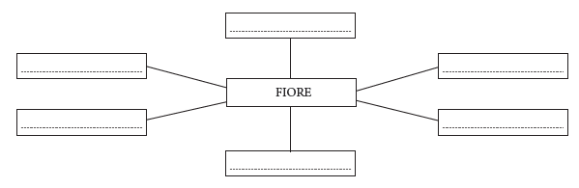

Scrivi le parole che hai trovato:

2 Collega ogni espressione al sinonimo e al contrario corrispondenti alla parola evidenziata.
Sinonimi |  | Contrari
spazioso  suggestivo  brillante  proibito | una grande idea  un grande giardino  un bel paesaggio  è vietato entrare | piccolo  permesso  insignificante  banale
Scrivi i collegamenti che hai fatto:
spazioso,
suggestico,
brillante,
proibito,

RICORDA i linguaggi settoriali
I linguaggi settoriali servono a parlare di attività o argomenti specifici in modo preciso. Ognuna delle materie che studi a scuola ha un proprio linguaggio settoriale.

3 A quale dei seguenti linguaggi settoriali appartengono i gruppi di parole? Scrivi di fianco ai  i numeri corrispondenti.

1. Matematico 2. Storico 3. Politico 4. Meteorologico

❑ addizione • differenza • frazione • quoto • circonferenza
❑ parlamentari • governo • elettori • referendum • candidati
❑ era • civiltà • Impero • Medioevo • colonizzazione
❑ precipitazioni • addensamenti • nuvoloso • temperature

RICORDA i modi di dire
I modi di dire sono delle frasi o delle espressioni che, nel loro insieme, significano qualcosa di diverso rispetto alla somma dei significati delle singole parole che li compongono.

4 Indica con una X la spiegazione corretta dei seguenti modi di dire.
• Mangiare la foglia.
❑ Essere furbi.
❑ Capire un inganno.
❑ Non capire un inganno.
❑ Essere ingenui.
• Fare orecchie da mercante.
❑ Sentire molto bene.
❑ Non riuscire a sentire.
❑ Far finta di non sentire.
❑ Sentire solo quello che si vuole.

